Actividad 3.

Creando ramas Añade al fichero con las dos actividades previas esta actividad.

Partiendo del repositorio Biblioteca de la actividad

1.- Crea una rama de desarrollo a partir de la rama master.

2-.- En esta rama de desarrollo Crea un segundo fichero llamados revistas.txt. Su contenido será: o Revistas prestadas: 27 o Revistas disponibles: 31 o Revistas reservadas: 6

3.- Súbelo al repositorio de desarrollo con el comentario “Desarrollo inventario revistas 08/10/2020”

4.- Mira el historial y el historial resumido

5.- Revisa las diferencias entre la rama de desarrollo y la master

6.- Haz una fusión de la línea de desarrollo y la línea master con el comentario “Incursión inventario revistas 08/10/2020 en producción”

7.- Pon una etiqueta en la línea master que indique que es la versión 1.0 de nuestro proyecto. 8.- Visualiza el estado del repositorio y el log del mismo.

DESARROLLO

1.- 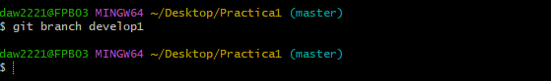

2.-

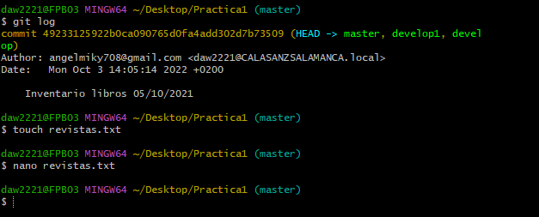

3.- 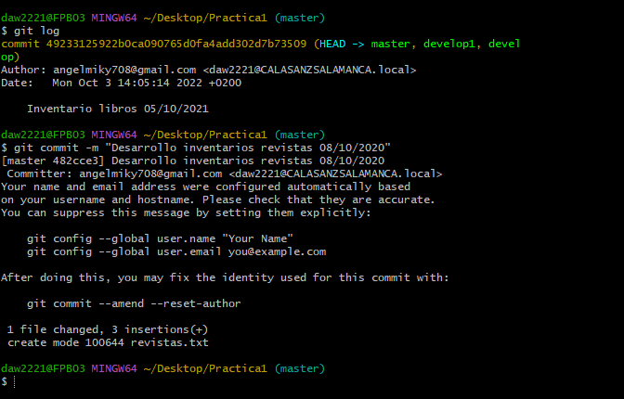

4.-

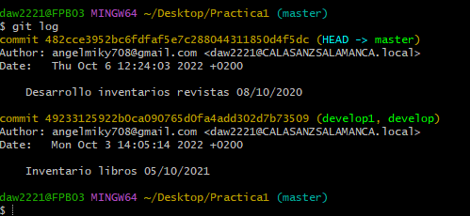

5-

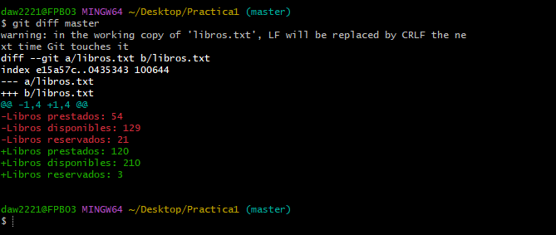

7.-

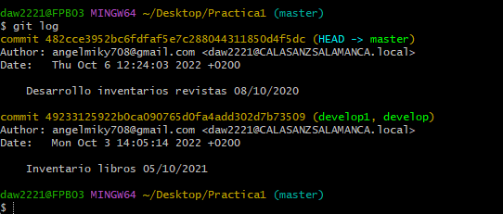

Actividad 4.

Borrando archivos Añade al fichero con las tres actividades previas esta actividad. Partiendo del repositorio Biblioteca:

1.- Vuelve a la rama de desarrollo e incluye un fichero con el nombre películas.txt

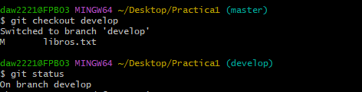

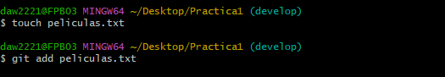

2.- Añade y guarda este fichero en esta rama.

3.- Parece que el desarrollo de las películas

4.- Parece que el desarrollo de las películas no tiene sentido, por lo que nos piden eliminar este fichero, pero como sabemos que desde la dirección de la biblioteca las normas cambian muy a menudo, no hacemos commit de este cambio.

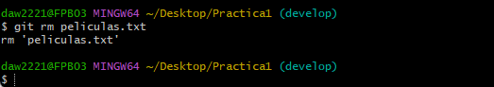

4.- Efectivamente, ahora la dirección quiere continuar con este desarrollo y nos piden que añadamos la siguiente información. o Revistas prestadas: 0 o Revistas disponibles: 10 o Revistas reservadas: 0

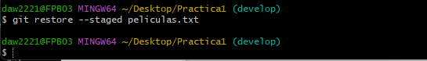

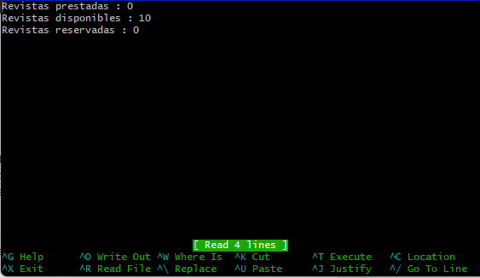

5.- Guardamos los cambios en el repositorio.

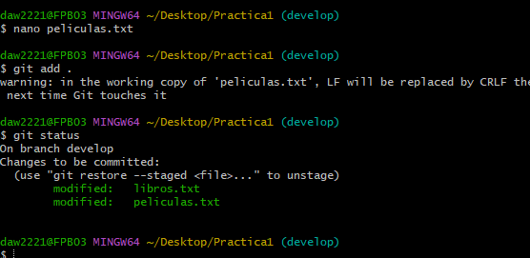

6.- Días después nos dicen que definitivamente no se va a continuar este desarrollo puesto que el número de películas es muy escaso y no tendrá éxito. En este momento eliminamos el fichero y hacemos commit.

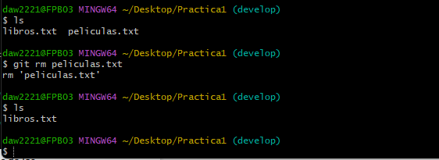

7.- De repente un donante anónimo decide donar su colección de películas y la biblioteca comienza a promocionar esta iniciativa y la gente comienza a reservar. Nos dicen que añadamos la siguiente información: o Revistas prestadas: 0 o Revistas disponibles: 172 o Revistas reservadas: 25 Es decir, tendremos que recuperar el fichero previo y añadir los cambios.

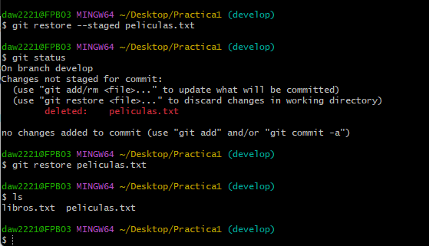

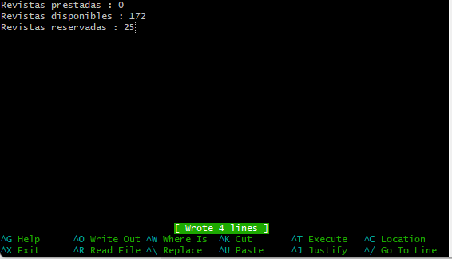

8.- Para que la gente pueda reservar, habrá que pasar este desarrollo a producción. Una vez ya hemos recuperado es el momento de fusionar este desarrollo con la rama master, y además añadir la etiqueta de versión 1.1

**Desarrollo**